Оренбургская государственная медицинская
АКАДЕМИЯ

участник конкурса среди мндицинских и фармацевтических вузов россии

«ВУЗ – ЗДОРОВОГО ОБРАЗА ЖИЗНИ»
«ВУЗ – ТЕРРИТОРИЯ ЗДОРОВЬЯ»

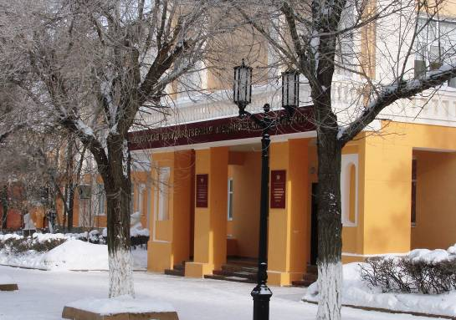

Оренбург, 2010

Комплексный план мероприятий по спортивно - оздоровительной и культурно массовой работе среди студентов и сотрудников академии на 2009 - 2010 год принят на заседании Ученого совета 20 ноября 2009 года. Предварительный отчет о выполнении комплексного плана рассмотрен на ректорском совещании 8февраля 2010года.
Охват профессорско-преподавательского персонала оздоровительными занятиями осуществляется занятиями физической культурой и спортом в спортивных секциях, группах «Здоровья», группах ОФП (общей физической подготовки), в летнем спортивно-оздоровительном лагере «Медик». На базе академии для студентов и сотрудников осуществляется прокат лыж в воскресные дни. Ежегодно сотрудники и студенты вуза принимают участие в городских физкультурно-оздоровительных мероприятиях: «День здоровья», «Лыжня России», «Кросс нации», «Спортивная семья», «Фитнес без границ». Общее количество участников мероприятий, от числа сотрудников составляет более 40%. Количество профессорско-преподавательского персонала, прошедших повышение квалификации по программам здоровьесберегающей направленности составляет более 20%. На кафедрах ФППС проведены лекции и семинары курсантов ФППС о здоровом образе жизни, здоровьесохраняющих технологиях в 21-ой группе, 231 курсант ФППС.
В вузе организована консультативная помощь для студентов, освобожденных от практических занятий по физическому воспитанию, группы лечебной физкультуры на курсах ВК и ЛФК кафедры физического воспитания. В индивидуальных и групповых занятиях по лечебной физкультуре занимались 51 студент 6 курса лечебного и педиатрического факультетов. Всего проведено 121занятие. В академии работает «Центр по внеучебной работе, социальной и молодежной политике». Сотрудники «Центра» участвуют в организации и курирование спортивных мероприятий, организации летнего и зимнего отдыха студентов, и взаимодействует с кафедрой физической культуры.
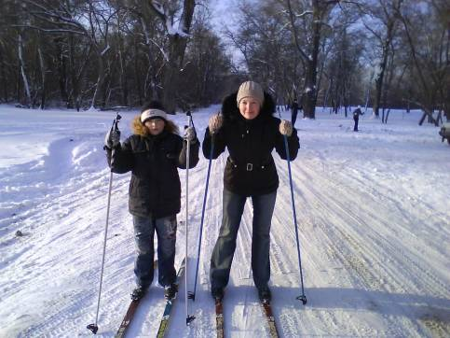
Спортивная семья на старте

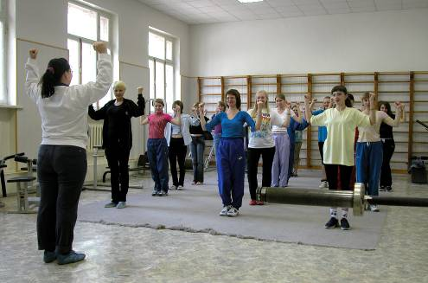
Занятия в группе «Здоровье»

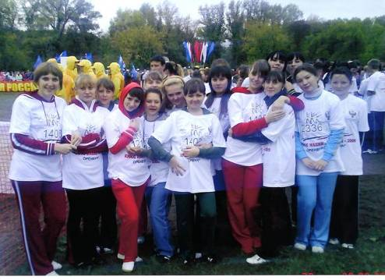
Участники «Кросса наций»

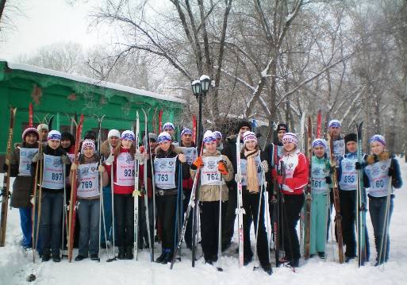
Участники «Лыжня России»

Преподавание физической культуры осуществляется на 1 и 2 курсах всех факультетов. Ежегодно анализируется динамика распределения студентов по группам здоровья. Охват студентов отнесенных к специальной медицинской группе составляет 100% .
Динамика распределения студентов по группам здоровья в направлении укрепления состояния здоровья (за последние три года):
Распределение студентов 1-2 курсов по медицинским показателям

Медицинская группа | Курс | 2007-2008 | 2008-2009 | 2009-2010 | Динамика роста
основная | 1 | 279 | 285 | 265 | По всем  показателям  динамика  положи-  тельная
основная | 2 | 264 | 319 | 253 | По всем  показателям  динамика  положи-  тельная
подготовительная | 1 | 36 | 34 | 56 | По всем  показателям  динамика  положи-  тельная
подготовительная | 2 | 26 | 41 | 24 | По всем  показателям  динамика  положи-  тельная
специальная | 1 | 181 | 178 | 176 | По всем  показателям  динамика  положи-  тельная
специальная | 2 | 183 | 194 | 178 | По всем  показателям  динамика  положи-  тельная
ЛФК | 1 | 38 | 35 | 30 | По всем  показателям  динамика  положи-  тельная
ЛФК | 2 | 34 | 32 | 28 | По всем  показателям  динамика  положи-  тельная
За последние три года отмечается положительная динамика распределения студентов по группам здоровья.
На основании приказа ректора академии № 774 от 26.11.2008 года проведено углубленное обследование пяти групп студентов 1-го курса стоматологического и фармацевтического факультетов. Всего обследовано
69 студентов, даны лечебные и профилактические рекомендации. С8. 02. 2010 на основании приказа ректора академии №75 начато обследование состояния здоровья студентов 1-го курса всех факультетов, с последующим мониторингом состояния здоровья на весь период обучения в академии.
Мониторинг проводится сотрудниками клиники адаптационной медицины, здравпункта, клинических кафедр. Прорабатывается вопрос о диспансеризации профессорско-преподавательского персонала по группам здоровья в направлении укрепления состояния здоровья.
В образовательном учреждении до 10% курящих сотрудников. В настоящее время проводится работа по изучению контингента курящих студентов. Ее завершение планируется в конце 2009-2010 учебного года. На вопрос «Курите ли Вы?» утвердительно ответили 5,7% опрошенных, причем на медико-профилактическом факультете, по данным анкет, курящие отсутствовали, а на педиатрическом, фармацевтическом и лечебном составили 4,3% , 6,25% и 6,5% от числа опрошенных по этим факультетам соответственно. Среди юношей процент курящих оказался значительно выше, чем среди девушек – 18,5% против 1,7%.
В академии имеется здравпункт, который осуществляет лечебно - профилактическую работу со студентами и собственная клиника адаптационной медицины, основным направлением работы которой является адаптация студентов и сотрудников к факторам окружающей среды.

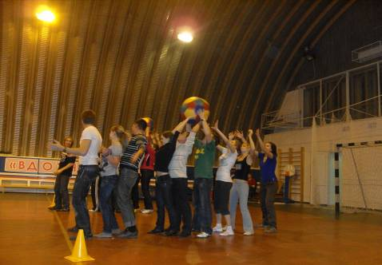
Стартуем! Побеждаем!

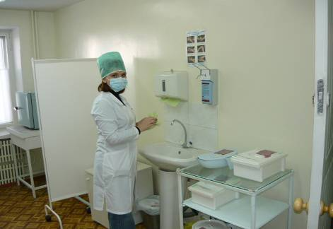
К работе готова!

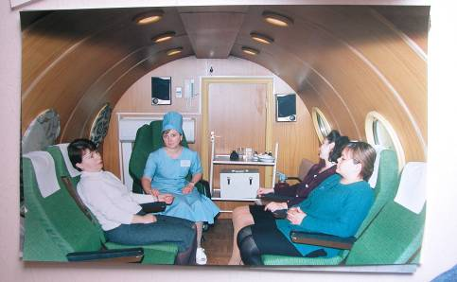

Гипобарическая адаптация (барокамера)

На базе клиники применяются методы прерывистой адаптации, включающие гипобарическую адаптацию (барокамера) и нормобарическую адаптацию (установка «Горный воздух»), способствующие повышению сопротивляемости организма, увеличению работоспособности, а также адаптации к физическим нагрузкам. Специалистами клиники разработана программа выявления факторов риска заболеваемости социально-значимыми заболеваниями среди студентов с последующим наблюдением и лечением на протяжении всего периода обучения.
В программе по оздоровлению сотрудников и студентов активно принимает участие профсоюзная организация. Профсоюзная организация академии ежегодно на основании плана обеспечивает оздоровление детей сотрудников.
Сотрудники и студенты в летний период времени оздоравливаются в спортивном лагере «Медик». Количество отдыхающих в спортивно-оздоровительном лагере «Медик» за три года составило 288 студентов и 105 сотрудников.

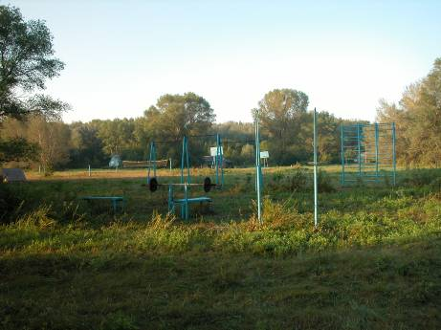
Лагерь к летнему сезону готов
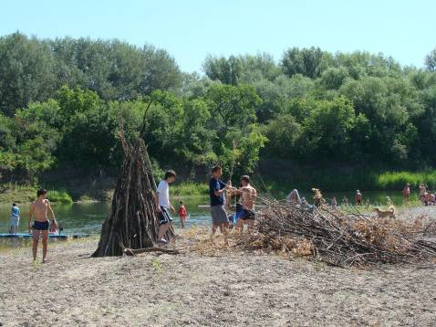
Отдохнули! Загорели!

В академии имеется спортивная база, 4 спортивных зала, лыжная база 1 (200 пар лыж), комнаты «Здоровья» в студенческих общежитиях, 12 плоскостных сооружений.

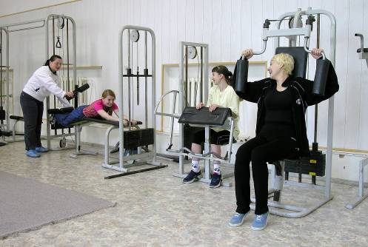
Ну, еще разок! И модель!

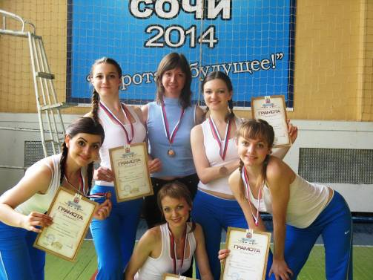
Участницы фестиваля «Фитнес без границ»
Ежемесячно проводится от 2-х до 5-ти физкультурно–оздоровительных мероприятий, до 60 мероприятий в год.
Основные мероприятия:
1. Спартакиады среди студентов 1 курса
2. Спартакиады межфакультетские
3. Участие в городских, областных и других соревнованиях
4. Участие в областных соревнованиях студенческого спорта
5. Участие во Всероссийских мероприятиях « Кросс Нации», «Лыжня России».
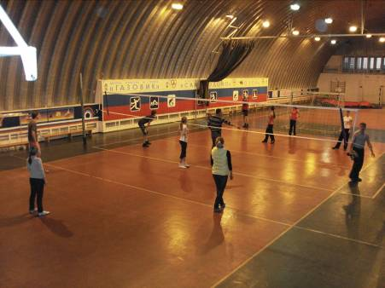
Спартакиада нам под силу

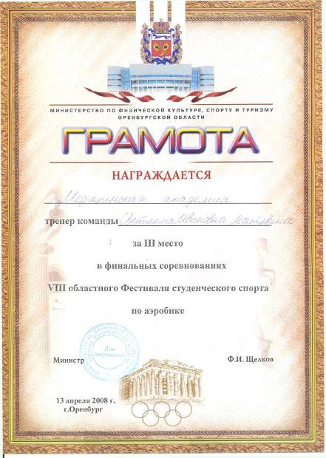

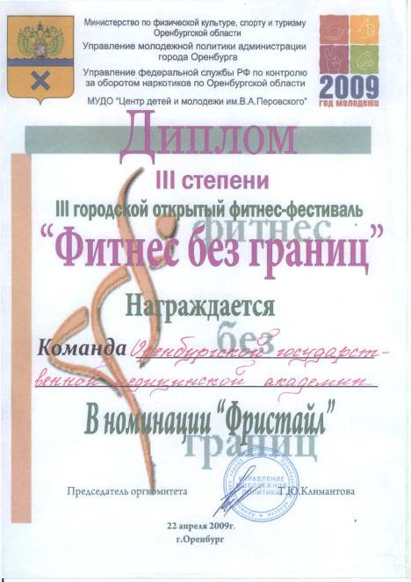

Всем участникам конкурса – удачи!

